微型环境空气质量监测系统

产
品
使
用
手
册

版本变更说明

版本号 | 编写时间 | 说明
VerV1.0 | 2020/7/1 | 微型环境空气质量监测系统初版
VerV1.1 | 2021/4/22 | 微型环境空气质量监测系统第二版

目 录
版本变更说明 2
前 言 4
一、 产品概述 5
1.1 产品简介 5
1.2 配置参数 5
二、 工作原理 7
2.1 粉尘颗粒物激光传感器工作原理 7
2.2有害气体采集 8
2.3气路设计 8
三、 显示与操作方式 9
3.1 触摸屏界面说明 9
3.2 设置界面 9
四、 产品结构尺寸 10
五、 设备操作说明 11
5.1 SIM卡安装说明 11
5.2 设备启动 11
六、 设备维护 12
6.1主机维护 12
6.2前端过滤器维护 12
七、 故障排查 12
八、 安全规范 13
8.1 注意事项 13
8.2 其他 13
九、 维护保养说明 14
十、 售后服务 15

前 言
尊敬的用户：
欢迎您使用我司为您提供的微型环境空气质量监测系统产品及使用手册。
本使用手册是关于设备的功能、设置、安装、接线方法、操作方法等方面的说明。在操作之前请仔细阅读本使用手册，以便正确使用。
当您在使用我司产品时，如果发现产品有异常或者对我司产品有疑问时，请您在第一时间与售后工作人员联系，我们会在最短的时间内为您解决问题。
为方便您的使用，建议您按照如下流程操作：
1、开箱检查外观,并根据配货清单检查配件是否完整。
2、如果发现外观及配件异常，请您及时将异常情况以电话或者邮件的形式通知售后工作人员，我司以最快的速度和最合适的方法给您处理。
3、上电运行检查产品各项功能是否正常。
4、如果发现产品各项功能有异常，请您将现象（打印消息截图、照片等）记录，与我司确认问题。
请将本产品手册妥善保存，以便随时翻阅和操作时参考。

产品概述

1.1 产品简介
微型环境空气质量监测系统是我公司推出的一款用于室外空气污染物检测的产品，注重数据实时性和准确性的同时兼具经济性。其成本仅相当于通过分析仪构建的传统型参考站的五分之一到三分之一。相比于市面上便宜的备选产品，可以良好地对接网格化平台的大数据需求，且能根据现场实况进行校准，确保其具有最佳的可追溯性。
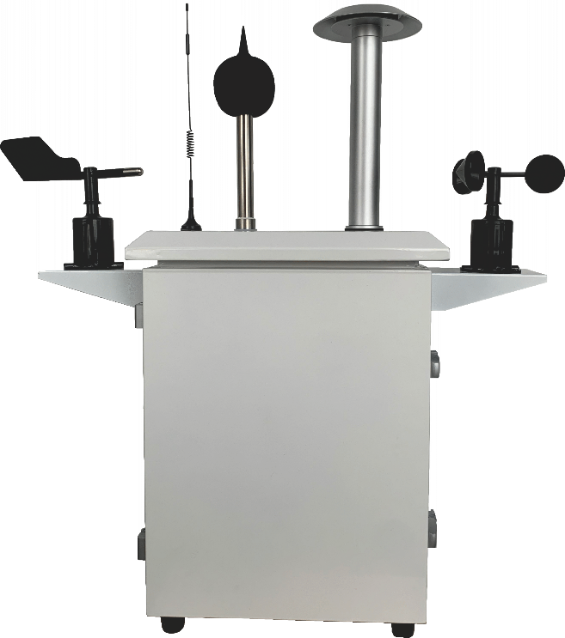

用户可根据自身需求，挑选微型环境空气质量监测系统的检测参数。 可选项包括但不限于：标准污染物臭氧（O3）、二氧化氮（NO2）、一氧化碳（CO）、 二氧化硫（SO2）、TVOC、颗粒物（PM2.5、PM10、TSP）、噪声、以及风速、风向、温度、湿度、气压等气象参数。
1.2 配置参数
监测方法 | 激光散射法
颗粒物参数 | PM1.0、PM2.5 、PM10、TSP
浓度范围 | 0-30（mg/m³）
监测精度 | 0.1（μg/m³）
流量 | 1.3L/min ±5%
检测周期 | 默认60s（6-999s可调）
温度 | -50-100℃；±0.3℃
湿度 | 0-100%RH；精度：±3%
气体参数 | CO、SO2、NO2、O3
CO | 0-20ppm；±5%F.S.
SO2、NO2、O3 | 0-500ppb；±5%F.S.
TVOC | 0-5ppm；±5%F.S.
风速 | 0-30m/s；±1m/s.
风向 | 0-360°
电源 | AC 220V
通讯 | GPRS、RS485
整机功率 | 53W
整机重量 | 13.5Kg
使用环境 | -40℃—55℃/0—99%RH
室外防水等级 | IP53

工作原理

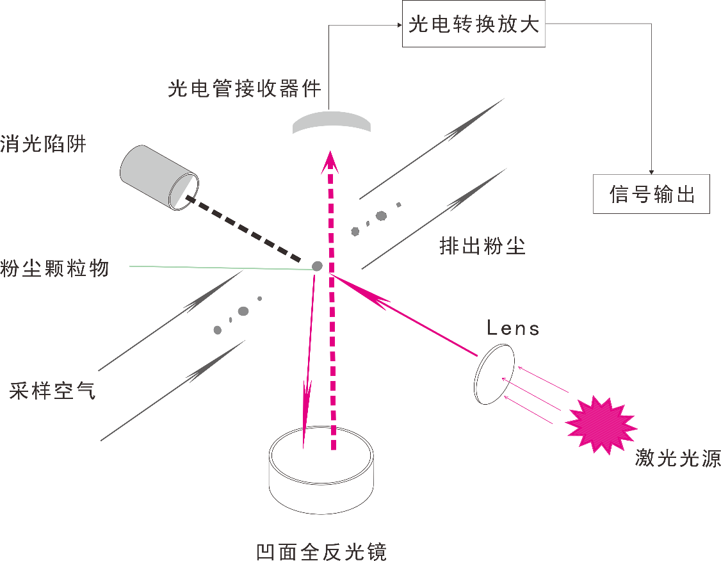
2.1 粉尘颗粒物激光传感器工作原理

粉尘颗粒物激光传感器工作原理图
产品采用光散射原理，如上图，粉尘颗粒物激光传感器工作原理图所示：
激光光源产生光后，经过Lens（透镜）形成聚焦光束；
采样空气垂直进入，与透镜激光束形成光敏区感应部分；
当空气中粉尘颗粒物随气流进入光敏区时形成散射光线；
散射光线被凹面全反光镜汇聚，散射成与粒子成一定比例的光通量；
再经过光电管转换器进行光电转换、放大及处理后得到被采集粒子浓度当量，从而形成信号输出。
穿过光敏区感应区域的聚焦激光束会被光源正对面一侧的消光陷阱吸收消除。
由采样空气及进入的粉尘颗粒物，从指定通道排出。

2.2气体采集
气体浓度传感器模组位于分支气路，利用电化学原理对空气中存在的CO、SO2、NO2、O3、TVOC气体浓度进行监测。

2.3气路设计
粉尘颗粒物激光传感器采用鞘气保护方式，与采样气泵之间串连前端过滤器。气路在采样进气端分为二路，主路串连后端过滤器后通入粉尘颗粒物激光传感器腔体内，支路串连接有害气体浓度传感器模组。

显示与操作方式

3.1 触摸屏界面说明
主要用于显示实时数据，如下图所示包含PM2.5、PM10.0、TSP、一氧化碳、二氧化硫、二氧化氮、臭氧、温湿度、大气压、风速、风向等参数。
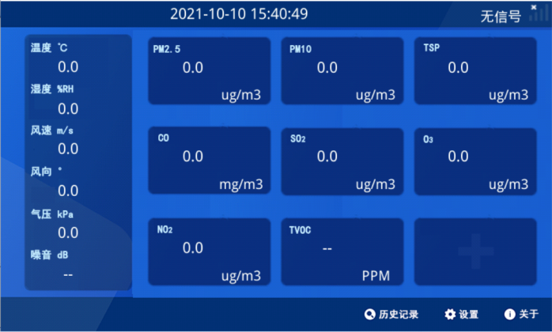

3.2 设置界面
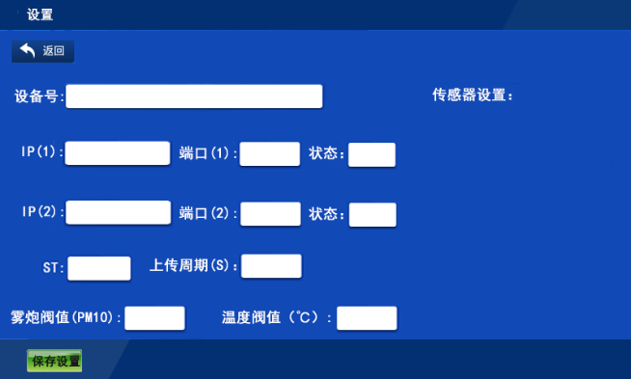
点击主界面右下角的设置按钮，输入密码888888，即可进入设置界面（如下图所示）。设置界面的左边可用于设置：设备号；两个IP地址和端口号；环境212协议中的系统编码（ST）；数据上传周期（默认60S）；雾炮阀值：当PM10.0的值大于设定的值，雾炮继电器就会吸合；温度阀值：此处所设定的温度表示，当外界环境温度低于设置温度时，箱体内的加热系统就会启动。

产品结构尺寸
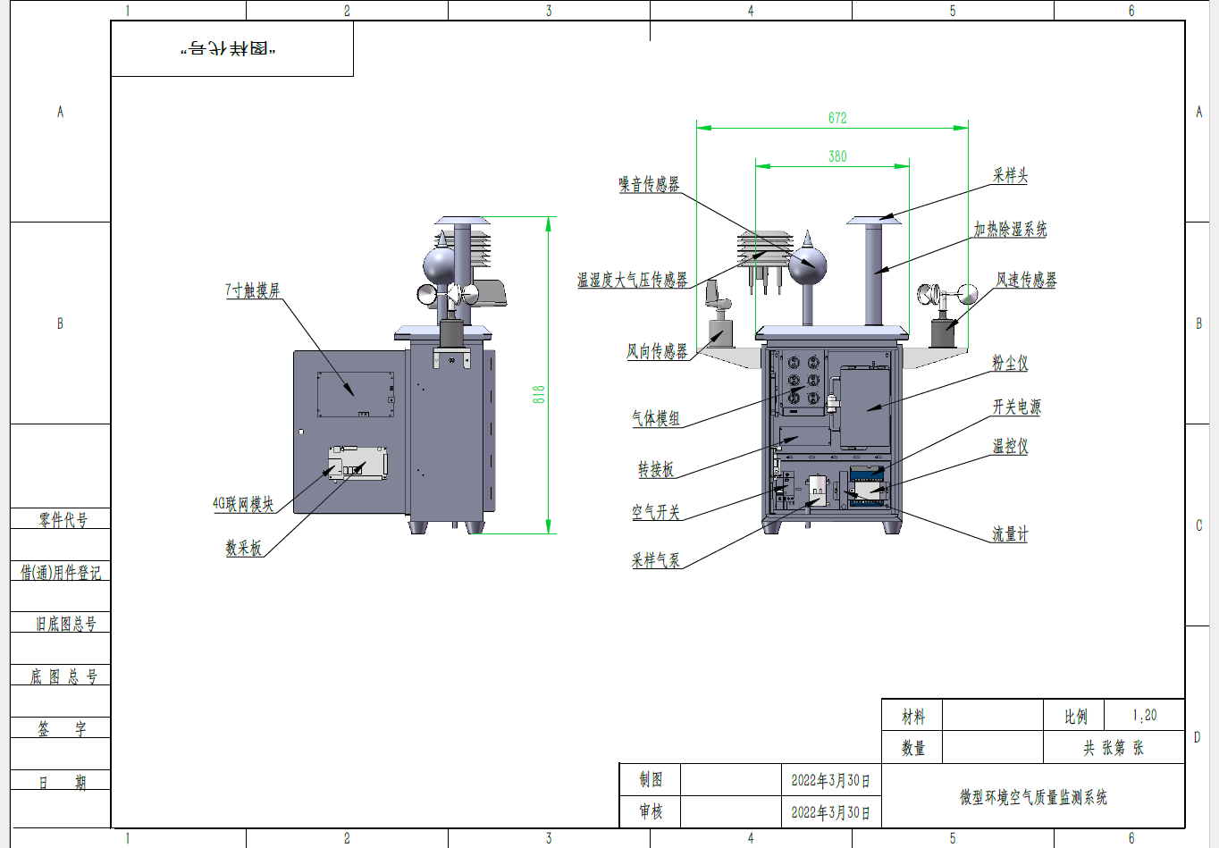

设备操作说明

5.1 SIM卡安装说明
找到下图红框所示卡槽位置，然后如下图红圈所示，芯片朝上，倒角向内，轻轻按压进去即可（卡已安装请忽略）

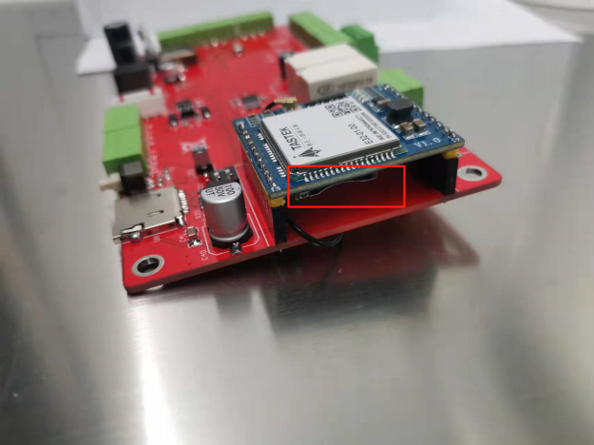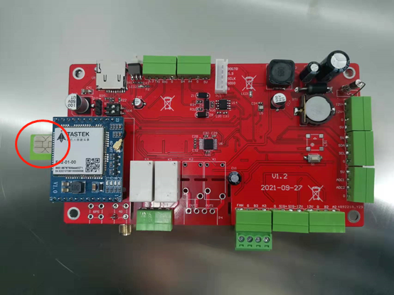

5.2 设备启动
- 打开机箱；
- 接通电源（交流电220V）；
- 打开设备电源开关（合闸）；
- 设备上电一段时间后，泵自动启动开始采样，数据自动上传；
- 查看设备是否正常运行。

设备维护
6.1主机维护
主机是设计为可以长期连续运行，通常不需要特别维护。仅光学元件缓慢污染情况，需要定期清洁处理。

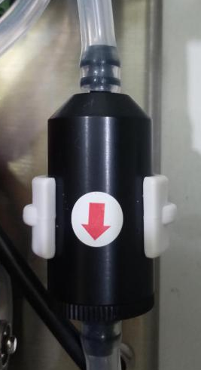
6.2前端过滤器维护
当流量下降10%以上，或者非恶劣环境下设备运行1年以上时，请更换位于机箱右上方的前端过滤器，如右图所示，请注意气流方向。
（在特殊天气或恶劣环境中运行，可提前更换，例如：沙尘暴等）

故障排查
故障情况 | 原因 | 排除方法
无数据 | 信号强度不够 | 短信查询信号强度
无数据 | GPRS模块配置不正确 | 短信查询配置信息
无数据 | 未上电
各项参数上传不正确 | 各项传感器损坏 | 打开箱体更换
各项参数上传不正确 | 连接线松动 | 打开箱体更换
流量数据不正常 | 气管连接松动 | 打开箱体检查
流量数据不正常 | 过滤器损坏 | 打开箱体更换过滤器

安全规范

8.1 注意事项
为确保设备可靠使用及人员的安全，请在安装、使用和维护时，遵守以下事项：
1）在设备安装时，应确保电源线中的地线接地良好，并确保设备的输入电源为交流220V；
2）不要将系统设备置于过冷或过热的地方；
3）设备电源在工作时会发热，因此要保持工作环境的良好通风，以免温度过高而损坏机器；
4）非专业人士未经许可，请不要试图拆开设备，不要私自维修，以免发生意外事故或加重设备的损坏程度。

8.2 其他
1）安全运输
应存放在通风、干燥、无有害气体的仓库内，不应和化学药品、酸碱物质等一同存放。
2）安全开箱
收到货物后，请小心拆开外包装，注意要轻拿轻放，以免里面的设备受碰撞而破损。开箱后，请对箱内物件是否齐全，请参见物品装箱清单。

维护保养说明

微型环境空气质量监测系统是精细设计和制造的产品，良好的使用环境有利于仪器的维护和延长使用寿命。
保持干燥、洁净，过大的湿度和灰尘会腐蚀电路板，缩短传感器的寿命；
禁止敲打、震动、跌落本产品，以免损坏电路板；
禁止使用粗糙的化学品、清洁剂、去污剂清洁仪器，若表面有污物时需在断电状态下，用无尘布蘸取75%酒精擦拭干净即可；
如果仪器不能正常工作，非专业人员禁止打开主机，请立即断电送至指定的授权服务点或致电售后，由专业人员为您提供帮助服务；
为保证仪器使用安全、可靠，建议每年调校一次，用户可将仪器返回生产单位进行调校，也可按照生产厂商提供的方法，在符合国家法定的计量站进行调校。

售后服务

微型环境空气质量监测系统，是我公司精心研制的一款针对于大气环境检测、监测的仪器。公司在此承诺，仪器质保一年，终身维修。
用心服务，真诚您我。秉着客户首位、服务至上的原则，我司会对客户提出的要求和提问会一一进行回复和解答。我司始终关注着业内最前沿技术，始终从客户需求着想并致立于用户方案的解决。在坚持成熟产品质量第一的同时，适时地推出各类适用于客户的产品及解决方案。
打造未来净化产品发展的新模式，为客户提供更智能、更安全、更放心的净化产品。相信我司人着眼未来的同时，更会立足于现在，不断跟踪世界先进技术，积极扩展新技术的应用领域，不断推出为用户量身定制的解决方案。
如果您有任何问题，可随时与我们联系。
➢产品的维修
➢产品的标定
➢产品的安装与检测
➢产品的验证并提供验证文件
➢产品的技术支持
➢产品耗材的销售
➢产品的代送检（计量机构）

